七年级地理上册全册1~6章常考简答题归纳
第一章 地球
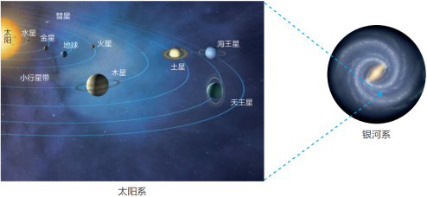

1、地球的真实形状是什么？
答：两极稍扁、赤道略鼓的不规则球体。
2、地球的平均半径和最大周长分别是多少？
答：平均半径约6371千米，赤道周长约4万千米。
3、地球仪上连接南北两极的线叫什么？
答：经线（子午线）。
4、赤道与南北回归线的纬度分别是多少？
答：赤道0°，北回归线23.5°N，南回归线23.5°S。
5、地球自转和公转的方向分别是什么？
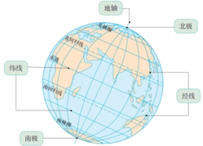
答：自转和公转方向均为自西向东。
6、地球自转产生了什么现象？
答：昼夜交替和时间差异。
7、地球公转一周的时间是多少？
答：约365天（一年）。
8、五带划分的依据是什么？
答：根据各地获得太阳热量的多少。
9、热带与北温带的分界线是哪条纬线？
答：北回归线（23.5°N）。
10、为什么夏季白天长、冬季白天短？
答：地球公转导致太阳直射点移动，昼夜长短发生变化。
第二章 地图
1、地图的三要素是什么？
答：方向、比例尺、图例和注记。
2、比例尺的三种表示形式是什么？
答：线段式、文字式、数字式。
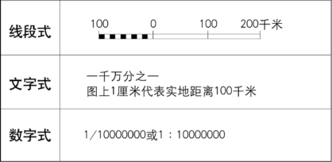

3、在有指向标的地图上，如何判断方向？
答：指向标箭头指向北方。
4、等高线地形图中，山谷和山脊如何区分？
答：山谷等高线向高处凸出，山脊向低处凸出。
5、分层设色地形图用什么颜色表示平原？
答：绿色。
6、地图家族中，哪种地图能直观表示地面起伏？
答：地形剖面图。
7、比例尺1:100000表示图上1厘米代表实际距离多少？
答：1千米（100000厘米=1000米）。
8、电子地图的优点是什么？
答：信息更新快、交互性强、可缩放。
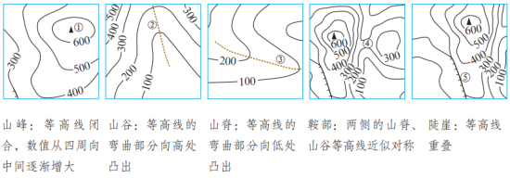

9、等高线密集的地方表示什么地形？
答：坡度陡峭（如陡崖）。
10、地图上如何表示铁路？
答：用黑白相间的线段符号。
第三章 陆地和海洋
1、全球共分为哪六大板块？
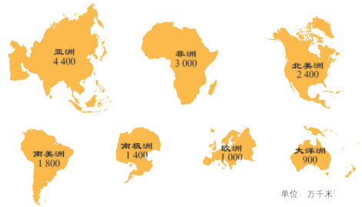
答：亚欧板块、非洲板块、印度洋板块、太平洋板块、美洲板块、南极洲板块。

2、喜马拉雅山脉是由哪两大板块碰撞形成的？
答：亚欧板块与印度洋板块。
3、世界最大的大陆和岛屿分别是什么？
答：亚欧大陆、格陵兰岛。
4、海陆变迁的主要原因是什么？
答：地壳运动、海平面升降、人类活动。
5、德国科学家魏格纳提出了什么学说？
答：大陆漂移说。
6、世界最大的平原和最高的高原分别是什么？
答：亚马孙平原、青藏高原。
7、板块交界处易发生什么地质灾害？
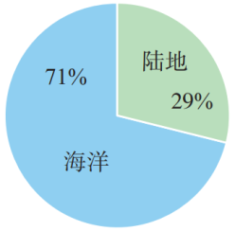
答：地震和火山。
8、红海面积扩大的原因是什么？
答：印度洋板块与非洲板块张裂拉伸。
9、世界最长的山脉是哪条？
答：安第斯山脉。
10、海洋和陆地的比例分别是多少？
答：海洋占71%，陆地占29%。
第四章 天气与气候
1、天气与气候的主要区别是什么？
答：天气多变，气候长期稳定。
2、卫星云图中，绿色、蓝色、白色分别代表什么？
答：陆地、海洋、云区。

3、空气质量指数越高，表示什么？
答：空气污染越严重。
4、世界“雨极”和“干极”分别在哪里？
答：乞拉朋齐（印度）、阿塔卡马沙漠（智利）。
5、影响气候的主要因素有哪些？
答：纬度位置、海陆位置、地形。
6、温带海洋性气候的特点是什么？
答：全年温和湿润。
7、地中海气候的典型特征是什么？
答：夏季炎热干燥，冬季温和多雨。
8、热带雨林气候主要分布在哪些地区？
答：赤道附近（如亚马孙平原、刚果盆地）。
9、海拔每升高1000米，气温下降多少？
答：约6℃。
10、全球变暖的主要人为原因是什么？
答：大量燃烧化石燃料，排放二氧化碳。
第五章 居民与文化
1、世界人口自然增长率最高的大洲是哪个？
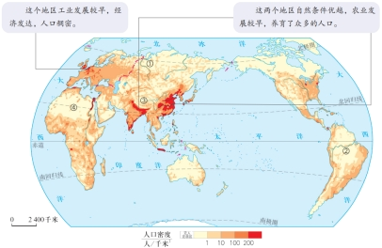
答：非洲。

2、汉语是世界上使用人数最多的语言，哪种语言使用最广？
答：英语。
3、世界三大宗教分别是什么？
答：基督教、伊斯兰教、佛教。
4、聚落的主要形式有哪些？
答：乡村和城市。
5、人口稠密区主要分布在哪些地区？
答：亚洲东部和南部、欧洲西部、北美洲东部。
6、黄色人种主要分布在哪些地区？
答：亚洲东部、美洲印第安人、北冰洋沿岸因纽特人。
7、世界人口问题包括哪些方面？
答：增长过快、老龄化、住房紧张等。
8、传统民居与自然环境的关系如何体现？
答：如北极因纽特人的冰屋适应寒冷气候。
9、世界文化遗产的保护意义是什么？
答：传承历史文化，促进旅游业发展。
10、联合国工作语言有哪些？
答：汉语、英语、法语、俄语、西班牙语、阿拉伯语。
第六章 发展与合作
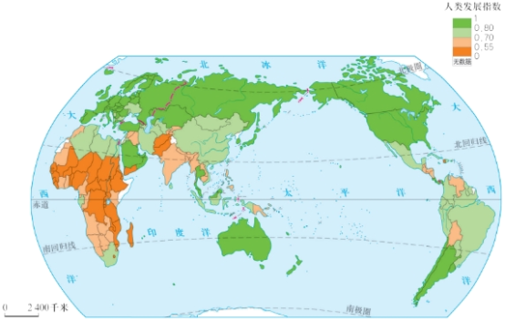
1、发达国家与发展中国家的划分依据是什么？
答：经济发展水平。

2、“南南合作”和“南北对话”分别指什么？
答：发展中国家间合作；发达国家与发展中国家对话。
3、世界最大的国际组织是什么？
答：联合国（UN）。
4、发达国家主要分布在哪些大洲？
答：欧洲、北美洲、大洋洲。
5、中国属于哪类国家？
答：发展中国家。
6、经济全球化的表现有哪些？
答：国际贸易、跨国公司、资源技术共享。
7、世界贸易组织（WTO）的总部在哪里？
答：瑞士日内瓦。
8、发展中国家与发达国家的经济差异主要体现在哪些方面？
答：工业、科技、教育水平等。
9、国际合作的重要性是什么？
答：解决全球性问题（如气候变暖、疫情）。
10、中国加入世界贸易组织的时间是哪一年？
答：2001年。

